Автор: учитель-логопед I квалификационной категории;
МБДОУ детский сад комбинированного вида № 101 г. Волжского Волгоградской области;
Е.А. Сахабутдинова
Индивидуальное сопровождение семьи по вопросам речевого развития.
«Сопровождать – значит следовать вместе с кем-нибудь, находясь
рядом, ведя куда-нибудь или идя за кем-нибудь».
(Толковый словарь русского языка под редакцией Д. Ушакова)

Изменение государственной политики и обновление законодательной базы в области образования обозначило ведущую роль семьи в воспитании и развитии ребенка. Но кризисные периоды последних десятилетий значительно ослабили воспитательную функцию семьи, а излишнее использование современных средств связи снижает так же её коммуникативную функцию.
В Федеральном государственном образовательном стандарте дошкольного образования (ФГОС ДО) чётко отражены основные задачи и участники дошкольного образовательного учреждения. Участниками образовательного процесса являются воспитанники и их родители (законные представители), педагогические работники. Одним из приоритетных направлений обозначено взаимодействие с семьями воспитанников для обеспечения полноценного развития ребёнка.
Вопросы взаимодействия с семьёй имеющей ребенка с проблемами в развитии, всё чаще освещаются в научной литературе. Среди отечественных авторов ведущее место в разработке этой проблемы принадлежит П.Л. Белопольской и В.В. Ткачевой, определивших принципиальные подходы к организации и содержанию консультирования семей.
Длительное наблюдение и практический опыт взаимодействия с семьями дошкольников позволил выявить следующие проблемы в формировании родительских компетенций:
- большая часть родителей не ориентируется в возрастных особенностях детей того или иного возраста, затрудняются установить с собственным ребёнком продуктивное взаимодействие;
- родители часто не знают и не умеют налаживать с ребенком продуктивный диалог, ограничиваются односложными фразами о самочувствии;
- часто родители предъявляют к ребёнку завышенные требования в вопросах речевых высказываний, которым он не может соответствовать, сравнивают своих детей с другими детьми, самим собой в детстве;
- многие родители обрушивают на детей неадекватную любовь, окружают гиперопекой;
- родители не умеют договариваться с детьми, часто не знают, как грамотно предъявить ребёнку требования, научить соблюдать правила;
Анализ речевого развития детей раннего и младшего дошкольного возраста показал, что родителям требуется помощь учителя-логопеда, так как воспитание детей с предпосылками к нарушениям речи требует особой родительской компетентности, т.е. глубокого понимания сути проблем ребёнка, умения грамотно выстраивать взаимодействие, максимально использовать ресурсы ребёнка.
Принимая во внимание актуальность данных проблем главными задачами проекта стало вовлечение родителей в процесс стимулирования речевого развития, гармонизация детско-родительских отношений, повышение родительской компетентности в вопросах полноценного речевого развития.
Для решения данных задач было организовано комплексное сопровождение детей «группы риска» по вопросам речевого развития, начиная с младшего дошкольного возраста и в частности индивидуальное сопровождение семьи, т.е воспитывающих взрослых.
Впервые термин «сопровождение» в специализированных работах появился в работе Г. Бардиер, Н. Ромазан, Т. Чередниковой (1993) в сочетании со словом «развитие», «сопровождение развития».
Проблемы психолого-педагогического сопровождения, его организацию и содержание, раскрыли в своих исследованиях М. Р. Битянова, Н. Н. Михайлова, А. В. Мудрик, С. Д. Поляков, М. И. Роговцева, К. Роджерс, Н. Ю. Синягина, В. И. Слободчиков, Ф. М. Фрумин, А. Т. Цукерман, Л. М. Шипицына, И. С. Якиманская и др.
Сопровождение семьи, имеющей ребенка с речевыми нарушениями и другими ОВЗ, – это деятельность, направленная на актуализацию коррекционных ресурсов семьи, обеспечивающих эффективность ее функционирования, что позволяет создавать соответствующее возрасту ребенка, коррекционно-развивающего пространство, формировать и реализовывать адекватные потребностям ребенка стратегии воспитания, базирующиеся на конструктивных родительских установках и позициях по отношению к нему. (М. Битянова, А. Деркач, Л.М. Шипицина)
Для успешного решения поставленных задач организовали работу по выявлению уровня педагогических знаний семей воспитанников, их готовности и потребности в сопровождении по вопросам речевого развития детей. С этой целью были проведены индивидуальные беседы и анкетирование, которые позволили составить более полное представление о том, что ожидают родители от данной совместной деятельности и актуальный уровень педагогической компетентности семьи.
Как оказалось, современных родителей очень интересуют вопросы речевого развития, и они показывают высокий уровень готовности к совместной практической деятельности, высказывают пожелания об участии в практикумах, говорят о необходимости консультирования и ориентирования в многообразии современных методических пособий и литературы. (более 70 % родителей)
Но наряду с этим выделяется так же группа родителей, которые высказывают малую заинтересованность в практической деятельности, нежелание в выполнении каких-либо поручений, заданий совместно с ребенком ссылаясь на занятость и нехватку времени. (26 %)
С целью реализации проекта была разработана модель по сопровождению семьи, которая включает в себя следующие блоки:
- Оказание помощи в организации семейной предметно-развивающей среды, то есть совокупности внутрисемейных условий способствующей решению задач по всестороннему речевому развитию ребенка;
  - Презентация и анализ методических пособий и развивающих игр;
  - Мастер-классы по проведению различных игр, способствующих формированию речи;
  - Практикумы по созданию слайд-шоу и презентаций на различные темы;
- Цикл консультаций и бесед (на основе запросов и пожеланий родителей);
  - Информирование родителей о нервно-психическом развитии детей младшего дошкольного возраста и его влияние на речевое развитие (психологическая база речи).
  - Нормы развития речи детей младшего дошкольного возраста.
  - Дискуссия родителей с целью определения уровня компетенции каждого родителя по рассматриваемой теме, оценки трудностей, с которыми они столкнулись.
- Семинары – практикумы по темам:
  - Демонстрация массажа и самомассажа ладоней и пальцев рук с использование различны предметов-карандашей, орехов, прищепок, круп и др., упражнения для стимуляции биологически активных точек.
  - Знакомство с играми для развития и активизации речи дома, в дороге, играми, не требующими наглядности;
  - Обучение профилактической артикуляционной гимнастике способствующей подготовке речевого аппарата к правильному произношению звуков;
  - Демонстрация приемов логоритмики на основе музыкальных дисков Е. Железновой;
- Открытые занятия с непосредственным участием родителей в совместной образовательной и практической деятельности;
- Презентация альбома с тематическими рекомендациями и практическими заданиями «Грамотейка» и советами по его использованию;
- Обзор и анализ методических пособий, литературы, компьютерных программ.
Данная работа получила положительный отзыв со стороны родителей и воспитателей групп детей младшего дошкольного возраста. Педагоги наблюдают более продуктивное общение детей и взрослых, отмечают возросшую компетентность семьи в вопросах воспитания и развития детей. Результаты итогового мониторинга так же свидетельствуют об эффективности проведенной работы: ребята демонстрируют высокий уровень развития умений и компетенций в области речевого развития.
В качестве примера в приложении представлена наглядная информация в соответствии с тематикой образовательной деятельности и странички альбома «Грамотейка»

Приложение 1
Тематический цикл
«Золотая осень»
Рекомендации родителям:
- Побеседуйте с ребенком о времени года, которое наступило. Повторите несколько раз вместе с ним слово ОСЕНЬ и попросите его произнести это слово самостоятельно. Закрепите в речи ответ на вопрос: какое сейчас время года? (Сейчас осень.)
Потренируйте ребенка в произнесении этого словосочетания: сначала произнесите его сами, предложите малышу внимательно слушать и смотреть, как вы говорите; затем предложите повторить словосочетание вместе с вами. И, наконец, пусть малыш попробует ответить на ваш вопрос самостоятельно. Расскажите ребенку, что на улице стало холодно, часто идут дожди, листья на деревьях стали красными или желтыми, они опадают, стало меньше бабочек, жуков, улетают птицы, в садах и огородах собирают овощи и фрукты.
Произнесите вместе с ребенком эти словосочетания, попросите его самостоятельно рассказать об осени.
- Подберите картинку или фотографию об осени. Рассмотрите вместе с ребенком картинку «Осень». Объясните ему, почему на картинке нарисована осень. Обратите его внимание на хмурое небо, темные тучи, мелкий дождик, разноцветные листья на деревьях, улетающих птиц, одежду детей. Попросите малыша рассказать об осени по картинке. Если он затрудняется, помогите ему, задавая вопросы:
- Какое время года на картинке? (Это осень.)
- Какое небо? (Небо хмурое.)
- Какие тучи? (Тучи темные.)
- Какой дождик идет? (Идет мелкий дождик.)
- Какие листья на деревьях? (На деревьях разноцветные листья.)
- Что делают птицы? (Птицы улетают.)
  - На прогулке побеседуйте с ребенком об осени, понаблюдайте с ним приметы осени (они перечислены в первом и втором пунктах). Найдите опавшие яркие листики березы, тополя, дуба, клена, покажите их ребенку. Научите малыша узнавать эти листья: кленовый листок — как раскрытая ладошка с растопыренными пальцами, дубовый — похож на отпечаток лапы сказочного зверя и т.д.
  - Прочитайте ребенку стихотворение, предложите повторить его вместе с вами. Похвалите малыша, если он будет договаривать хотя бы отдельные слова.
Птицы улетают,
Собрались все в стаи.
Листья улетают, ветер их уносит.
Все это бывает, если с нами осень.
5. Упражнение «Туча и тучка». Рассмотрите рисунок и скажите: Это большая ТУЧА, а это маленькая ТУЧКА (выделяя интонацией). Из большой тучи дождь льёт, а из маленькой капает. Проведите линию синим карандашом от большой тучи до конца листа – говорим «Льет», маленькие штрихи от тучки- говорим «кап-кап-кап…». Предложите ребенку самому, в случае затруднения действуем «Рука в руке» (Вы своей рукой направляете руку ребенка)

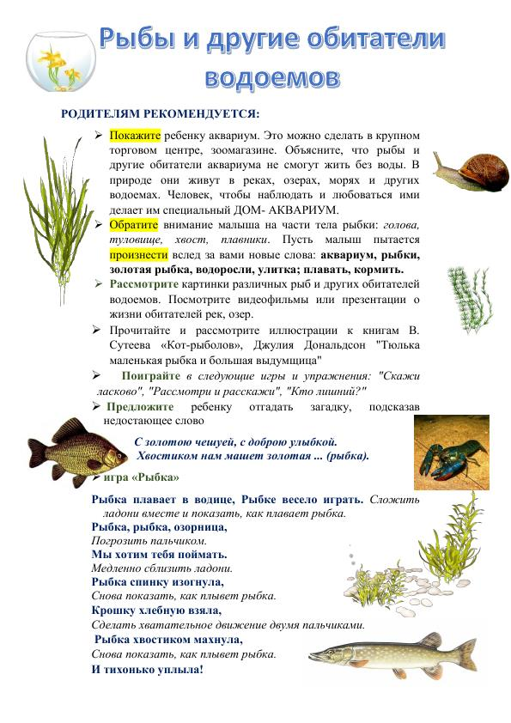
Приложение 2

Список литературы:
- Бачина О.В., Самородова Л.Н. Взаимодействие логопеда и семьи ребенка с недостатками речи. М.,2009.
- Влайкова К.В. Включение родителей в коррекционно-образовательный процесс как одна из форм работы по повышению родительской компетентности. Воспитание и обучение детей с нарушениями развития. 2010. № 4, стр. 55-57.
- Давыдова О.И., Богословец Л.Г., Майер А.А. Работа с родителями в ДОУ. – М., «Сфера», 2006.
- Доронова Т.Н. Взаимодействие дошкольного учреждения с родителями. – М., 2002.
- Дыбина О.В. и др. Формирование направленности детей старшего дошкольного возраста на мир семьи. Тольятти. ТГУ. 2009.
- Кириллова Е.В. Логопедическая работа с безречевыми детьми: Учебно-методическое пособие. – М.: ТЦ Сфера. 2011 г.
- Нищева Н.В. Программа коррекционно-развивающей работы в логопедической группе детского сада для детей с общим недоразвитием речи.- Санкт-Петербург «Детство-Пресс», 2009.
- Рабочая программа учителя-логопеда ДОУ / авт.-сост. Афонькина Ю.А., Кочугова Н.А. – Волгоград. 2014 г.
- Тверская О.Н. Организация взаимодействия ДОУ с семьями детей, имеющих нарушения речи. Логопед. 2010. №4, стр. 40.
- Ткачева В. В. Технологии психологической помощи семьям детей с отклонениями в развитии / В. В. Ткачева. – М.: АСТ, 2007. – 318 с

